Arquitectura

TSI 2009

Grupo 6.

Integrantes:
Maximiliano Felix – 4.566460-5
Rodrigo Santana – 3.468.055-9
Gabriel Centurión – 2.793.486-8
Felipe Rodríguez – 3.790.249-9
Introducción:
Este documento plantea la arquitectura del sistema Armazón.
Diagrama de despliegue:
A continuación se muestra el diagrama de despliegue y como se relacionan los distintos componentes.

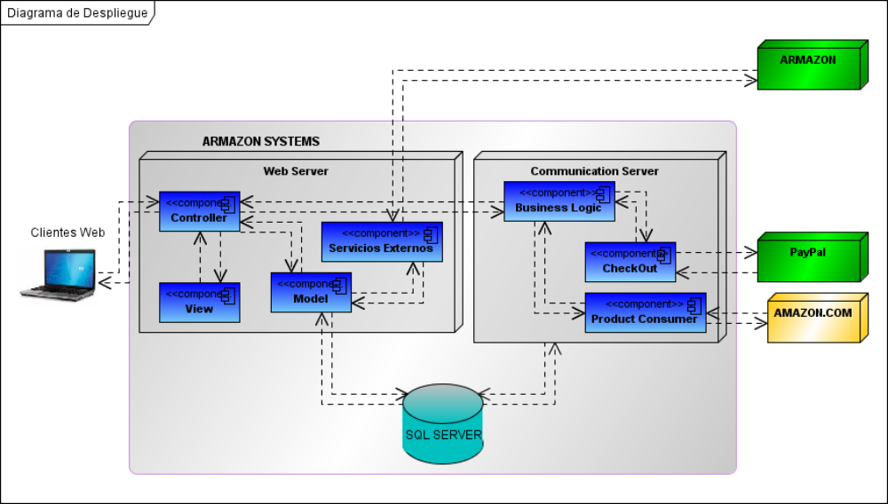
Componentes:
Web Server
El web Server es el servidor principal, el que contiene el sitio web del sistema, el cual tiene una arquitectura utilizando el patrón MVC. Para este servidor se va a utilizar el framework ASP.NET MVC.

Communication Server
El Communication Server es el servidor encargado de la comunicación externa con otros sistemas. El cual tiene 4 módulos principales.
- Módulo Business Logia que es la interfaz con el Web Server y encargado de la logica del negocio para las comunicaciones externas.
- Módulo checkout con tolerancia a fallas, para la confirmación de pagos utilizando sistemas externos, dígase PayPal o tarjetas de crédito.
- Módulo interfaz de comunicación externa con otros servidores ARMAZON.
- Módulo consumidor de productos de Amazon.com.
La comunicación entre el Web Server y el Communication Server se hará utilizando WCF.

